Base Datos SALOSCEmpleadoAR

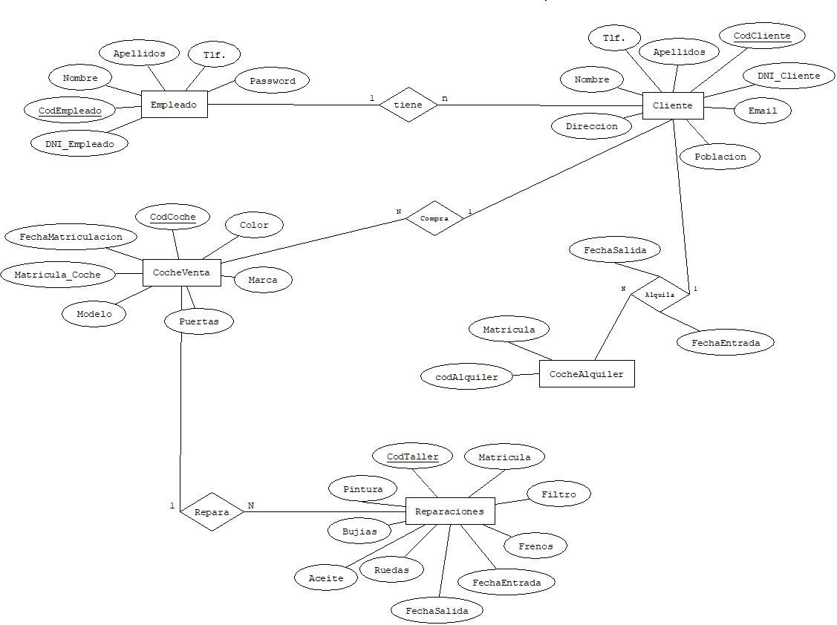*Modelo Diseño*

*Modelo relacional*

Empleado (CodEmpleado, password, DNI_Empleado, Nombre, apellido1, apellido2, teléfono)

CP: {CodEmpleado}

Cliente (CodCliente, DNI_Cliente, Nombre, apellido1, apellido2, teléfono, dirección, población, email)

CP: {CodCliente}

CA: {CodEmpleado -> Empleado}

CocheVenta (CodCoche, Matricula_coche, Fecha_matriculación, modelo, marca, color, puertas)

CP: {CodCoche}

CA: {codCliente -> Cliente}

CocheAlquiler (CodAlquiler,MatriculaAlquiler)

CP: {CodAlquiler}

CA: {CodCliente -> Cliente}

FechaAlquiler (FechaSalida, FechaEntrada)

CP: {CodCliente, CodAlquiler}

CA: {CodCliente -> Cliente}

CA: {CodAlquiler -> Alquiler}

Reparaciones (CodReparacion, Matricula, FechaSalida, FechaEntrada, Pintura, Ruedas, Filtro, Frenos, Aceite, Bujías)

CP: {CodReparacion}

CA:{codCoche ->CocheVenta}

